LAMPIRAN
Lampiran 1.Hasil determinasi bunga kenanga
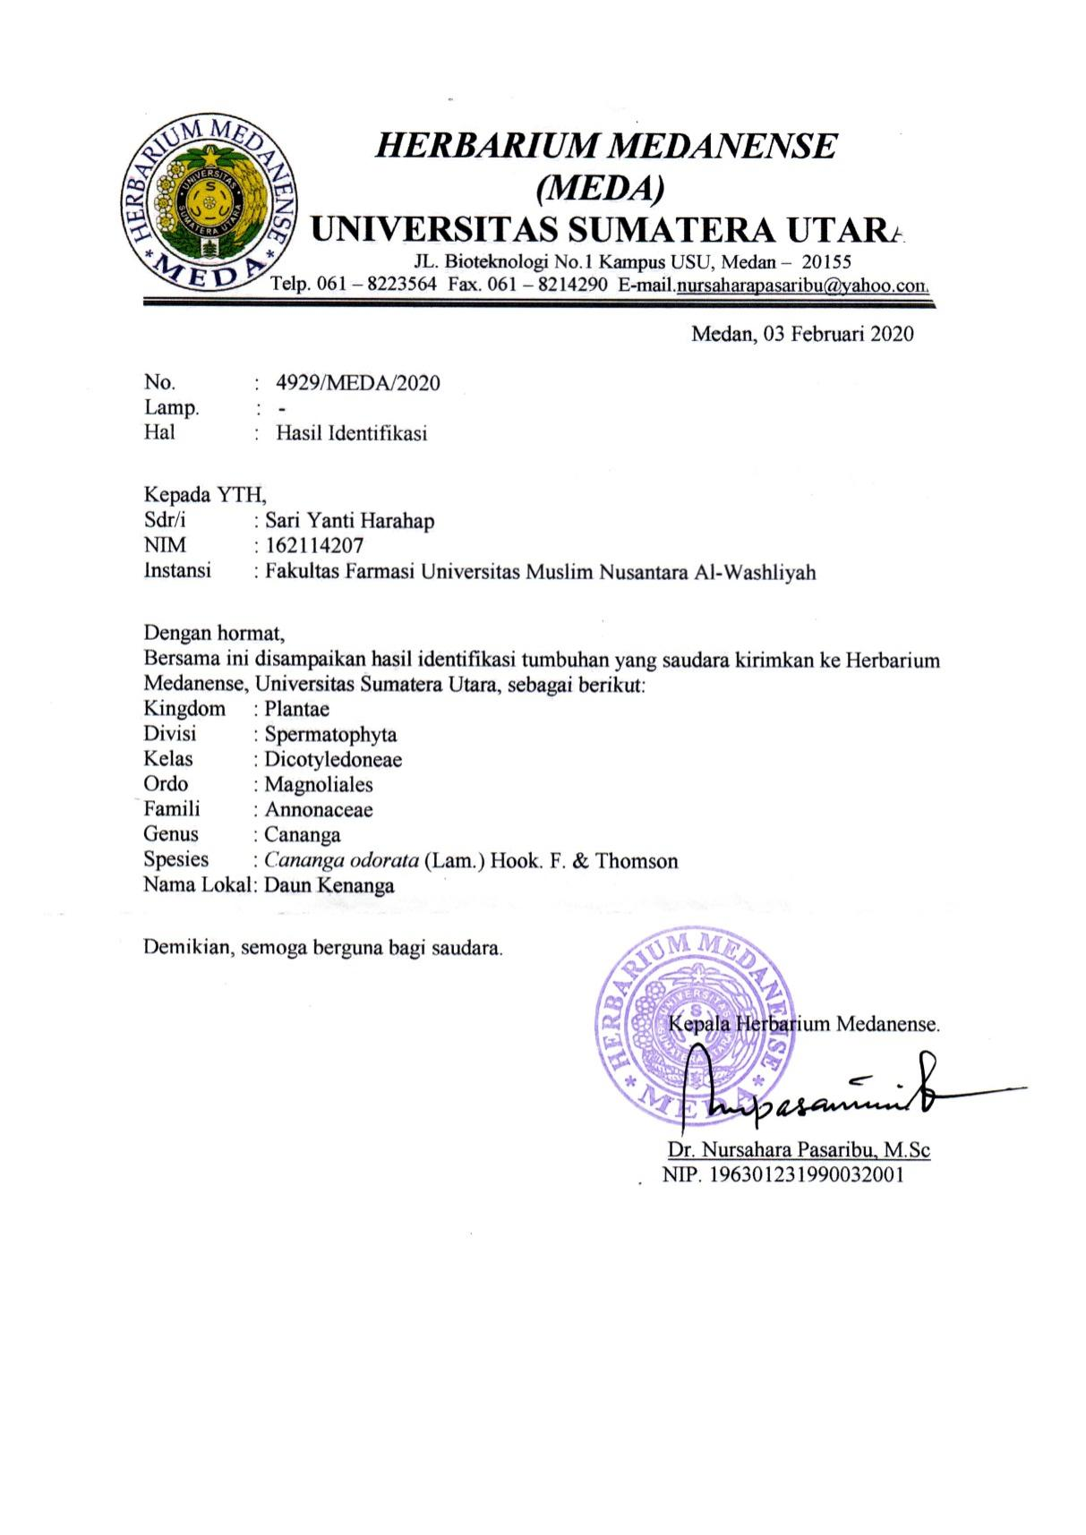

Lampiran 2.Bagan Alir Formula Gel Pasta Gigi

Basis Gel
Gel Pasta Gigi
CMC
Natrium benzoat, SLS di larutkan dalam aqudes
aquades panas

Dicampurkan Massa I dan Massa II
DigerushomogenDitambahkapipermindan grentea
Digerus homogen
Ditambah sari bunga kenanga dengan konsentrasi 15%, 20% dan 25%
Massa I
Massa II

Ditimbang 4 g
Dikembangkan dalam akuades panas

Ditambahkan sorbitol 30ml
Di gerus sampai tercampur

Lampiran 5. Bagan alir pembuatan sari bunga kenanga

Sampel bunga kenanga
1. Disortasibasah

2. Juiser atau blender

3.peras dengan kain bersih atau saring

Sari

Lampiran 3. Bagan alir pengujian Aktivitas Antibakteri

Suspensi Bakteri10⁶ CFU/ml

Diambil dengan jarum ose steril
Disuspensidalam 10 ml NaCl 0,9% steril
Dihomogenkansampaikekeruhan yang
Sama denganMc.farland.

Diambil dengan jarum ose steril
Ditanam pada media NA miring
Diinkubasipada suhu 35-37°C selama 18-24 jam

Stok Kultur bakteri
Suspensi Bakteri10⁸ CFU/ml
Biakan Murni
Dipipet 0,1 ml kedalamtabungreaksi steril.
Ditambahkan 9,9 ml NaCl 0,9% steril
Dan dihomogenkan
Dipipet 0,1 ml kedalam cawan petri steril
Dituang 25 ml MHA steril cair dibiarkan memadat.
Dimasukkan gel sebanyak 0,1 ml
kemasing-masing lubang yang telah di
Buat dengan berbagai konsentrasi
Diinkubasi pada suhu 37°C selama
18-24 jam

Diukur diameter zona hambat
Diameter Daya Hambat Bakteri
Hasil inkubasi

Lampiran 4.Hasil Skrining fitokimia simplisia

- Alkaloid
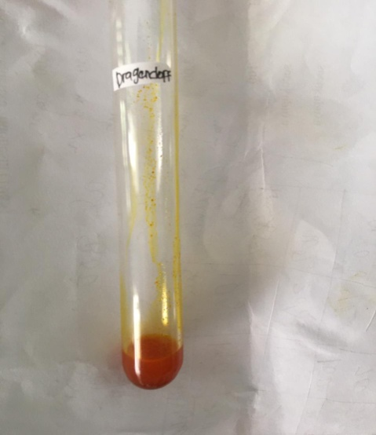

Pereaksi Dragendrof

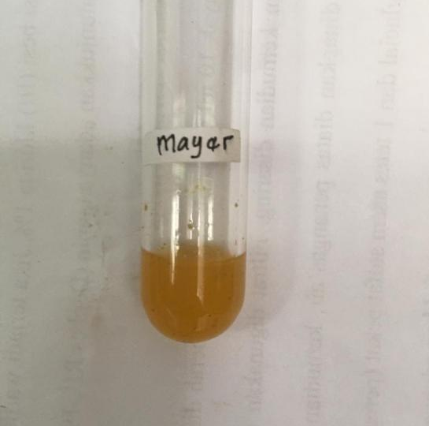

Pereaksi Mayer
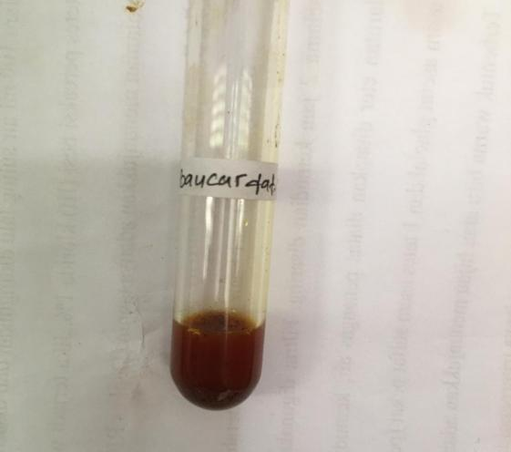

Pereaksi Buchardat
Lampiran 5.Lanjutan

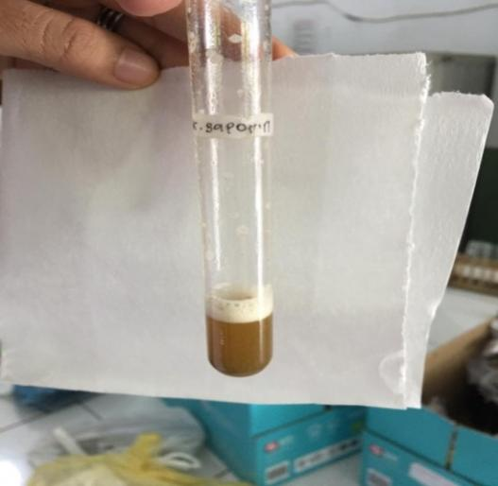
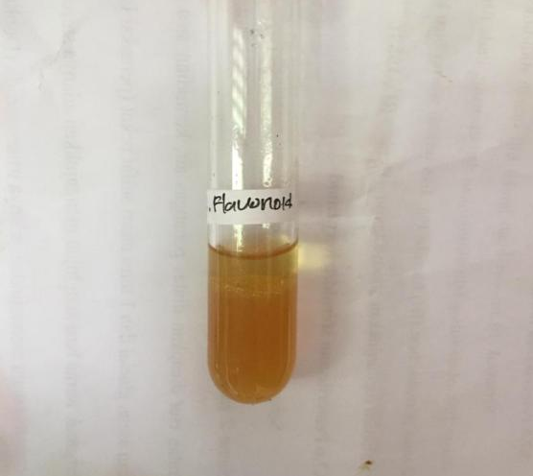

B. Flavonoid C. Saponin

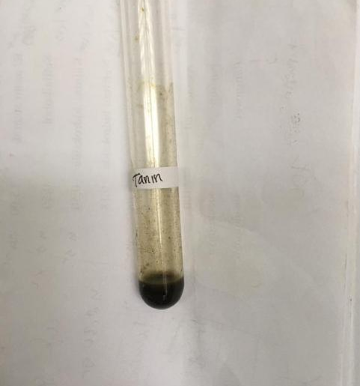
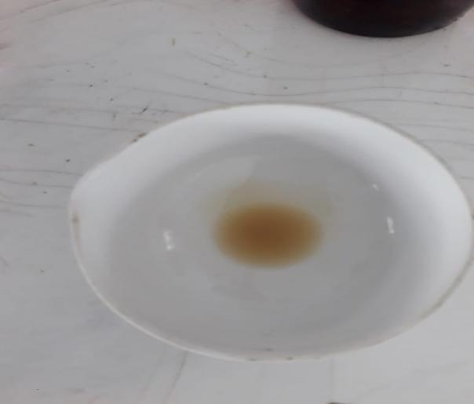

D. Glikosida E. Tanin

Lampiran 6. Hasil sediaan gel pasta gigi

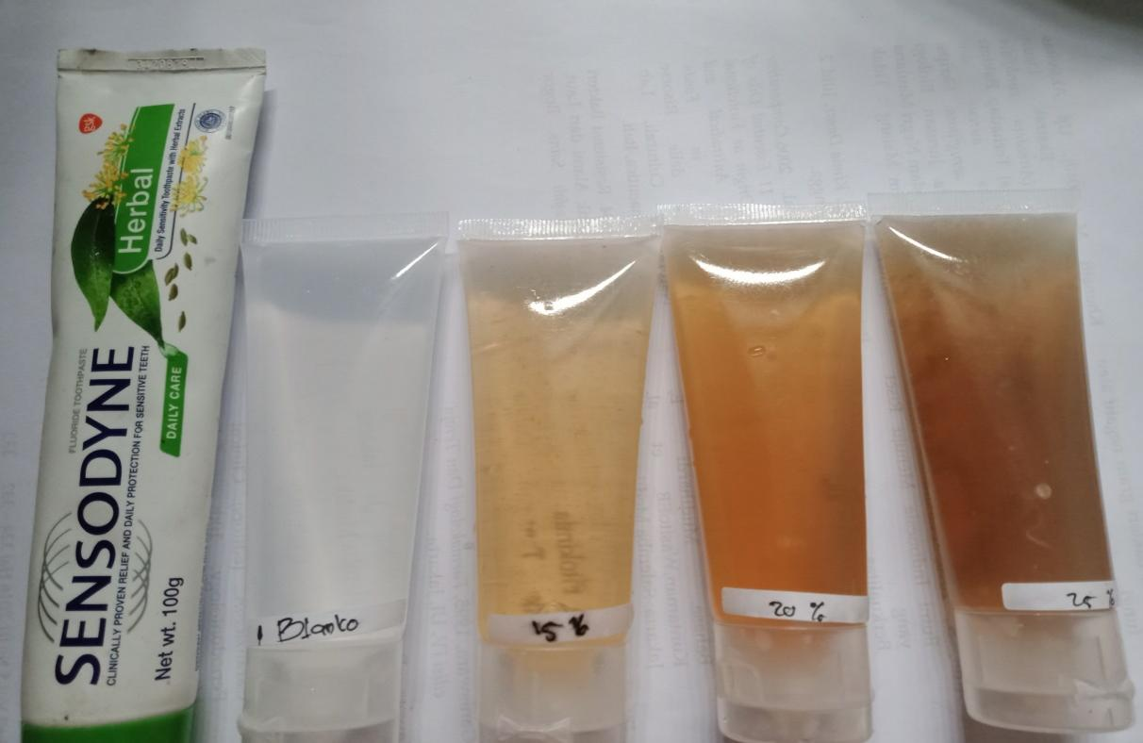
(+) F0 15% 20% 25%

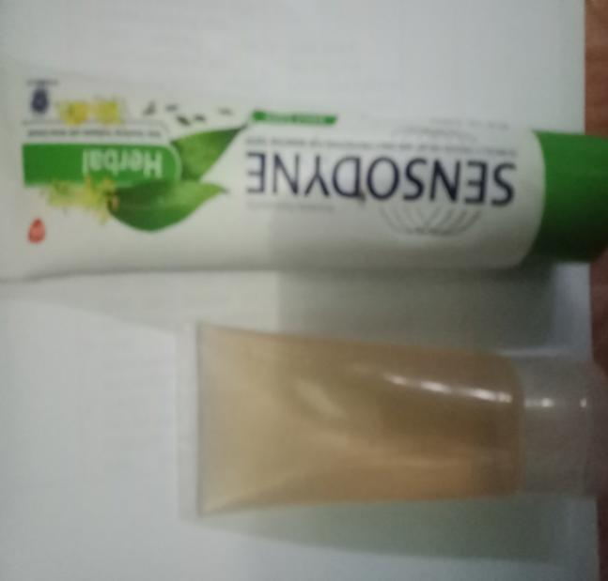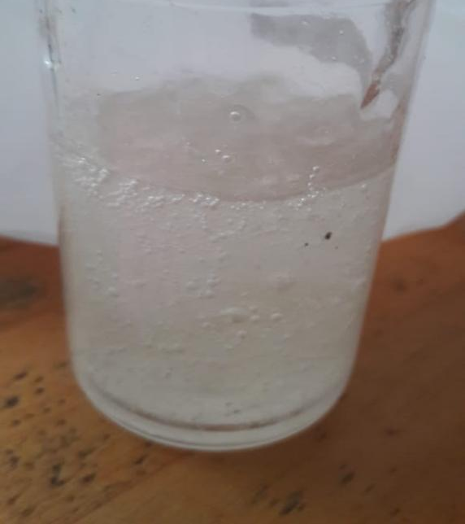

Lampiran 7.Hasil uji evaluasi sediaan fisiik gel pasta gigi
- Hasil uji stabilitassediaan gel pasta gigi
Hasil uji homogenitas Hasil uji pH

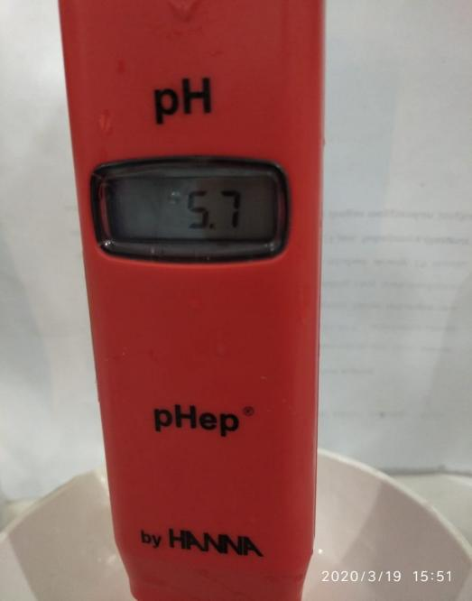
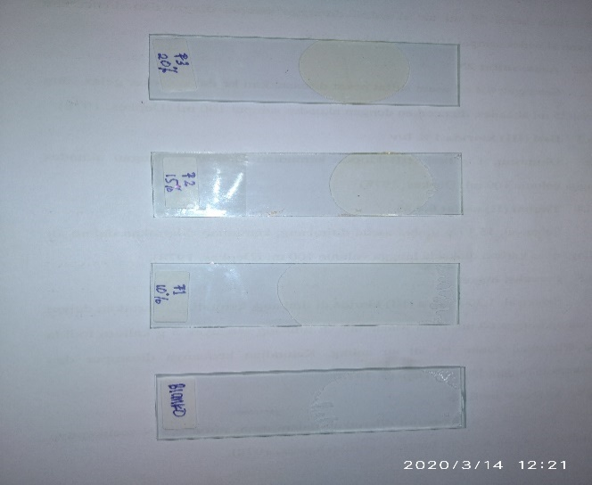

Lampiran 8. Gambar alat untuk pengujian bakteri

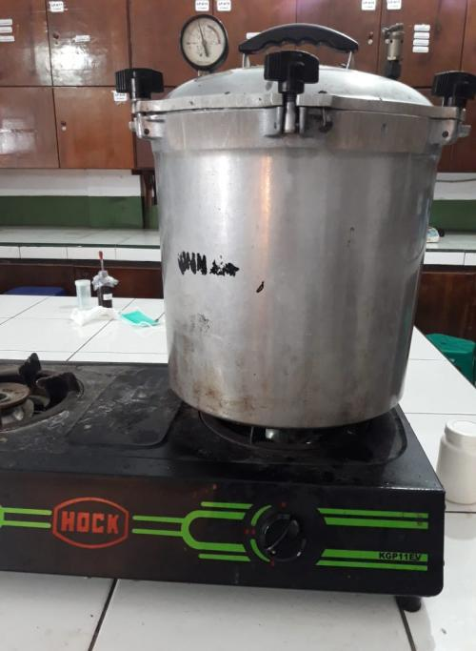
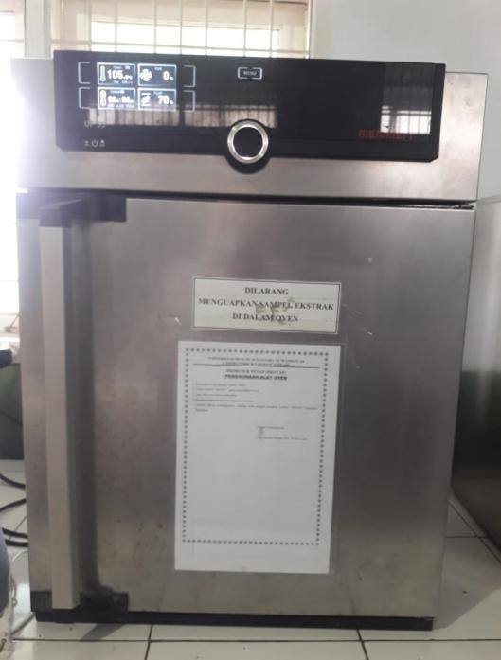

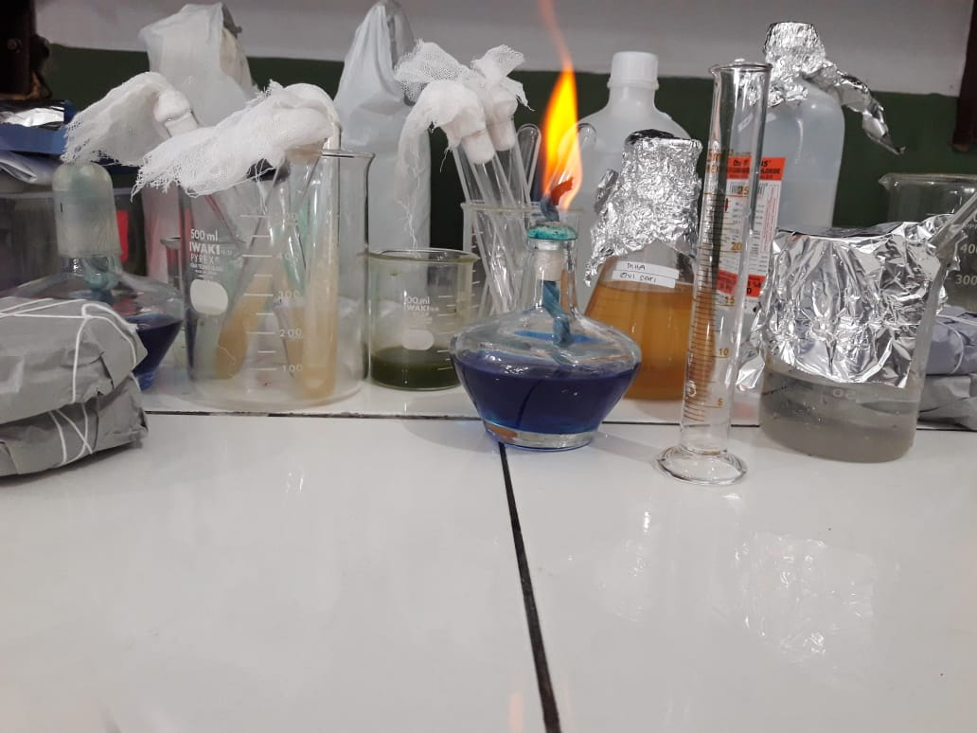

Lampiran 9. Hasil diameter daya hambat uji antibakteri metode difusi
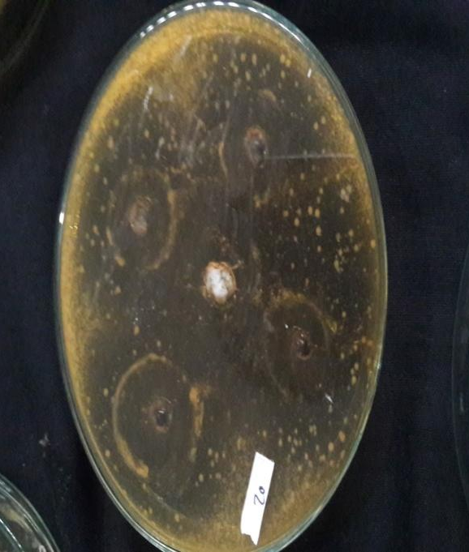
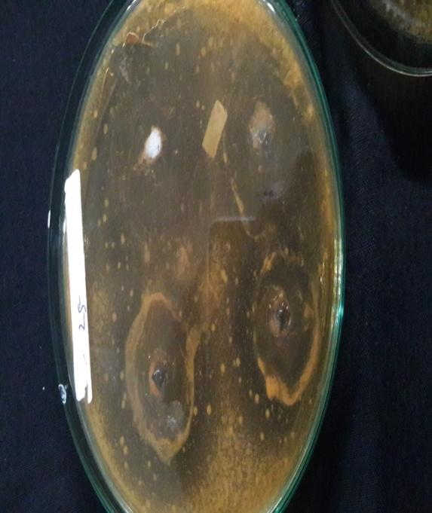
Konsentrasi 25% Konsentrasi 20%

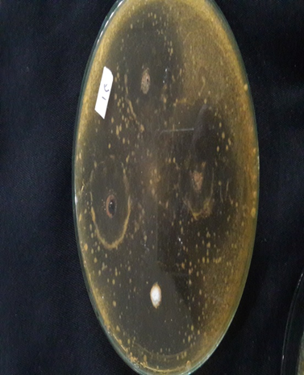

Konsentrasi 15%

Lampira 10. Perhitungan diameter zona hambat
Konsentrasi 15%

X | (Xi- X̅ ) | (Xi- X̅ )²
16 | -1,33 | 1,7689
19 | 1,66 | 2,7889
17 | -0,33 | 0,1089
X = 52  X̅ = 17,33 |  | ∑ = 4,6667

SD =$\frac{\sqrt{∑(Xi- X̅ )}}{n-1}$
= $\frac{\sqrt{4,6667}}{3-1}$
= $\frac{\sqrt{4,6667}}{2}$
= $\sqrt{2,33}$
= 1,52

Konsentrasi 20

X | (Xi- X̅ ) | (Xi- X̅ )²
18 | -0,33 | 0,1089
19 | 1,67 | 0,4489
18 | -0,33 | 0,1089
X = 55  X̅ = 18,33 |  | ∑ = 0,6667

SD =$\frac{\sqrt{∑(Xi-X̅ )}}{n-1}$
= $\frac{\sqrt{0,6667}}{3-1}$
= $\frac{\sqrt{0,6667}}{2}$
= $\sqrt{0,33}$
= 0,57

Konsentrasi 25

X | (Xi- X̅ ) | (Xi- X̅ )²
21 | -0,54 | 0,2916
19,7 | -0,76 | 0,5776
20 | 0,64 | 0,2116
X = 61,4  X̅ = 20,46 | X = 0,46  X̅ = 1,38 | ∑ = 0,6576

SD =$\frac{\sqrt{∑(Xi-X̅ )}}{n-1}$
= $\frac{\sqrt{0,6576}}{3-1}$
= $\frac{\sqrt{0,6576}}{2}$
= $\sqrt{0,56}$
= 0,56

Kontrol positif

X | (Xi- X̅ ) | (Xi- X̅ )²
22 | 0,34 | 0,1156
21 | 0,66 | 0,4356
22 | 0,34 | 0,1156
X = 61,4  X̅ = 20,46 |  | ∑ = 0,6668

SD =$\frac{\sqrt{∑(Xi-X̅ )}}{n-1}$
= $\frac{\sqrt{0,6668}}{3-1}$
= $\frac{\sqrt{0,6668}}{2}$
= $\sqrt{0,33}$
= 0,57

